茂名市2013年初中毕业生学业考试
与高中阶段学校招生考试
地理学科试题
（1—45题）
答卷说明：
1.本学科试题从第1页至第8页，共8页。
2．选择题每小题选出答案后，用2B铅笔填涂在答题卡上，如需改动，用橡皮擦干净后，再选涂其它答案，答案写在本卷上无效。
3．考生必须保持答题卡的整洁。考试结束后，将本卷和答题卡一并交回。
4．地理科试题满分100分，考试时间45分钟。
5．本学科试题分为两部分。第一部分为单项选择题，共35小题，占70分；第二部分为双项选择题，共10小题，占30分。


第一部分 单项选择题（70分）
同学们，开动脑筋，看清题目细心答题哦！
下列1-35题各题的四个选项中，只有一个是正确的。每题选对得2分，多选或错选均不得分。
读地球公转图(图1)，回答1—3题。
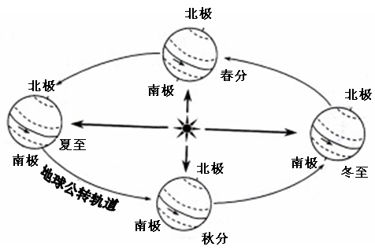
1．从图中信息可知，地球公转的方向是
A．自东向西
B．自西向东
C．自南向北
D．自北向南
2．当地球处在图中夏至日的位置时
A．太阳直射南回归线
B．北极圈出现极夜现象
C．北回归线上正午物体影子为一年中最短
D．南回归线上正午物体影子为一年中最短
3．地球上南北回归线之间的地区属于
图1
A．北温带 B．南温带
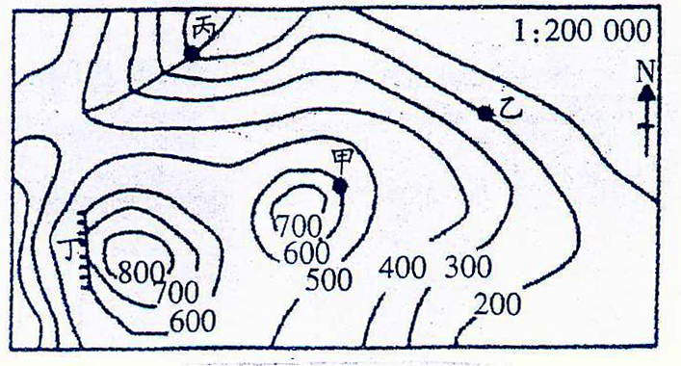
C．热带 D．北寒带

读等高线地形图(图2),回答4—5题。
4．图中丙地的地形是
A．山谷 B．山脊
C．山峰 D．鞍部
5．图中甲、乙两地的相对高度是
A．400米 B．800米
C．600米 D．300米
6．随着生活水平的提高，越来越多的人们喜欢在节假日驾驶私家汽车外出旅游(即自驾游)。小明一家在“五·一节”期间从茂名到云南昆明等地自驾游,应选择的地图是
图2
A．中国地形图 B．中国政区图
C．中国铁路分布图 D．中国公路分布图
7．2013年5月29日是人类挑战极限—－首次登上珠穆朗玛峰峰顶60周年纪念日。珠穆朗玛峰位于
A．阿尔卑斯山脉 B．喜马拉雅山脉 C．安第斯山脉 D．落基山脉
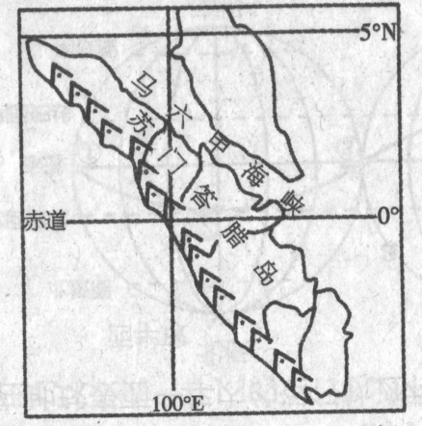
读图3，回答8—10题。
图3
①
8．图中①地的经纬度是
A．0° 100ºW B．5ºN 100ºE
C．0° 100ºE D．5ºN 100ºW
9．从图中的信息可判断, 苏门答腊岛上的河流的流向是
A．自东北向西南 B．自西南向东北
C．自南向北 D．自东向西
10．图中马六甲海峡是世界重要的航道,它沟通了
A．北冰洋和印度洋 B．大西洋和太平洋
C．太平洋和北冰洋 D．印度洋和太平洋

2013年3月22-30日中国国家主席习近平对俄罗斯、坦桑尼亚、南非、刚果共和国等四国进行国事访问和出席南非金砖国家(中国、俄罗斯、印度、南非和巴西)领导人第五次会议。读世界地图(图4), 回答11—14题。
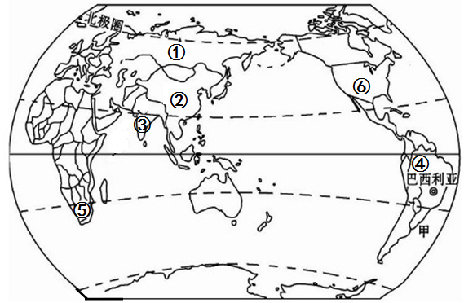

图4
11．习近平主席的专机于3月22日22时从北京起飞前往莫斯科,此时莫斯科(东三区)的时间是
A．3月22日17时 B．3月22日12时 C．3月23日3时 D．3月23日17时
12．金砖国家领导人第五次会议在图中⑤国召开,该国位于
A．欧洲 B．南美洲 C． 大洋洲 D．非洲
13．俄罗斯以 人种为主；其重工业发达，尤其以 、 等工业部门地位突出。
A．白色 能源、航空航天 B．黑色 能源、纺织
C．白色 食品、航空航天 D．黄色 纺织、钢铁
14．图中④与⑥所在大洲的分界线是
A．苏伊士运河 B．白令海峡 C．巴拿马运河 D．乌拉尔河
读气温曲线和降水柱状图(图5),回答15—16题。
图5
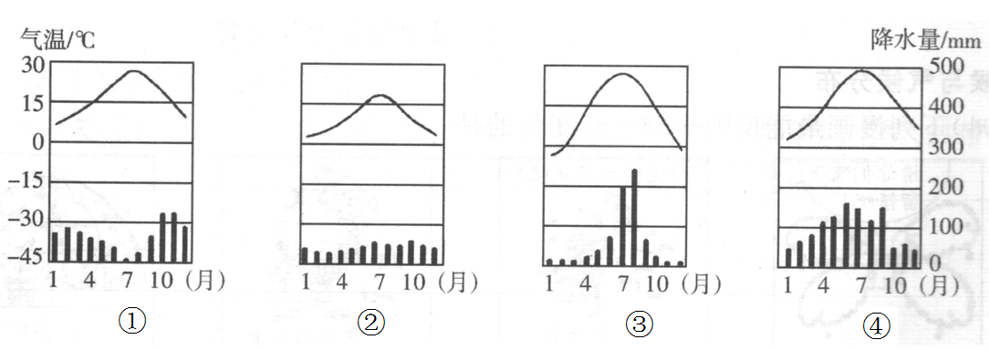
15．图中气候类型①的降水属于
A．夏雨型 B．冬雨型 C．全年湿润型 D．全年多雨型
16．我们茂名地区盛产荔枝、龙眼、香蕉等水果, 这与气候有密彻关系。茂名的气候类型属于图5中的
A．① B．② C．③ D．④

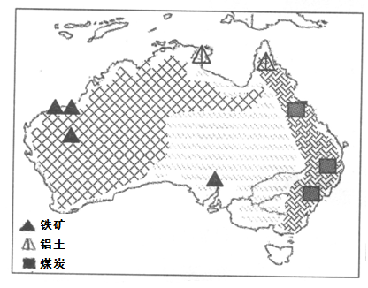
读澳大利亚图（图6）,回答17—18题。
图6
17．澳大利亚是发达的资本主义国家。下列各项与澳大利亚相符的是
①南半球的国家 ②高度商品化的农牧业
③以温带气候类型为主
④有许多的古老动物如鸭嘴兽、袋鼠等
⑤地形分为北、中、南三大部分
A．①②③ B．①③⑤
C．③④⑤ D．①②④
图6
18．澳大利亚被称为“坐在矿车上的国家”。读图可知, 澳大利亚矿产资源分布的特点是
A．东部铁,西部煤 B．东部煤,西部铁 C．北部铁,南部煤 D．东部铁,南部煤
19．我国是一个多民族的国家，下列叙述正确的是
A．我国共有55个民族
B．少数民族主要分布在东南、西南和东北地区
C．壮族主要分布在塔里木河流域
D．各民族分布的特点是大杂居，小聚居
20．我国陆上疆界长，邻国多，从经济角度看有利于发展
A．海洋事业 B．边境贸易 C．淡水养殖业 D．种植业
读长江流域图(图7),回答21—22题。
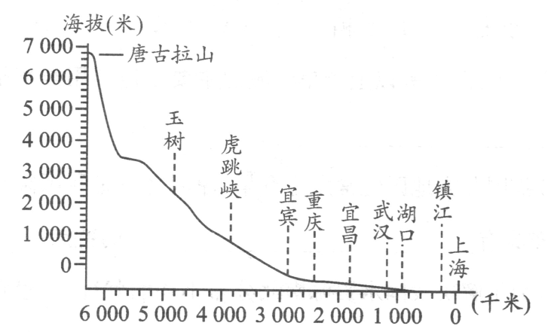
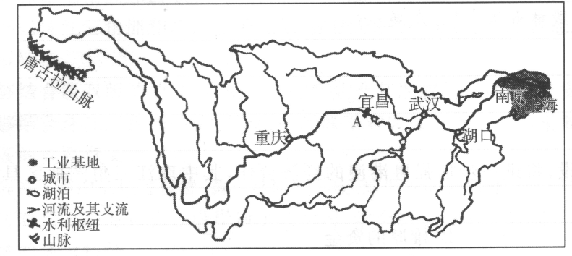
①

图7
甲
乙

21．长江是我国第一大河，它发源于青藏高原的____，其流向反映了我国的地势特征是_____
A．巴颜喀拉山 西高东低，呈阶梯状分布 B．昆仑山脉 东高西低，呈阶梯状分布
C．唐古拉山脉 东高西低，呈阶梯状分布 D．唐古拉山脉 西高东低，呈阶梯状分布
22．从甲乙两图可知，长江水能资源最丰富的河段及我国最大的水利枢纽工程①是
A．中游，葛洲坝 B．上游，小浪底
C．上游，三峡 D．下游，三峡
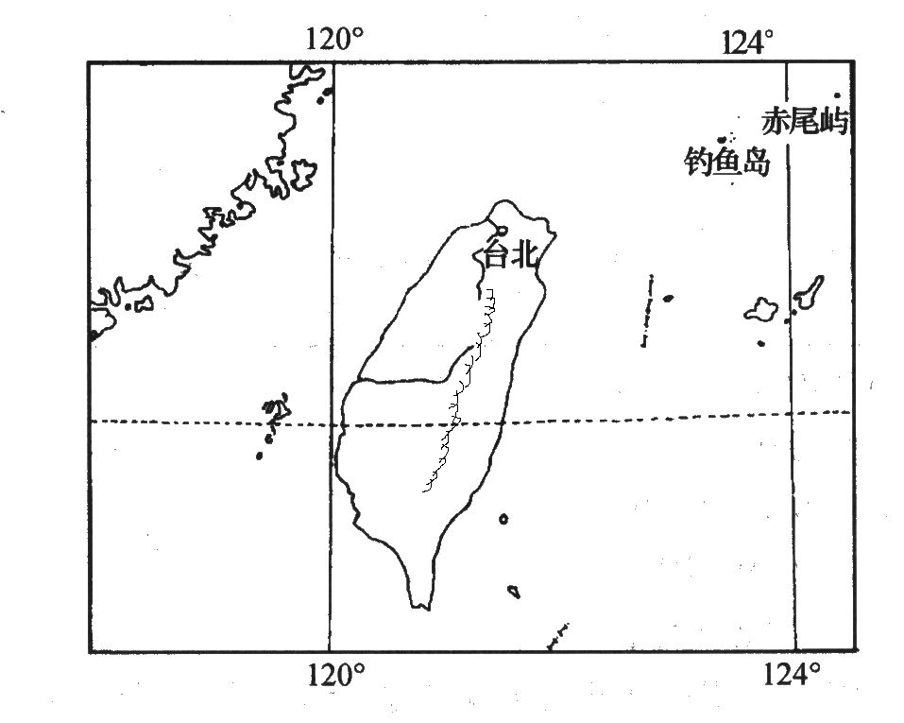
读图8，回答23—24题。
23．台湾岛及其附属岛屿自古以来就是我国固有领土。 钓鱼岛位于台湾岛的_________方向， 现在妄图 侵占钓鱼岛的国家是________
A．东北，日本 B．东北，菲律宾
C．西北，日本 D．东南，越南
24．有关台湾的叙述，正确的是
A．台湾山脉属于西北－东南走向
图8
B．台湾岛东临太平洋，西隔台湾海峡与祖国大陆相望
C．台湾人口、工业、城市主要分布在东部地区
D．台湾是亚洲出口大米最多的地区
读“我国四大地区图”、“我国水资源、人口、耕地比重图”及景观图(图9)，回答25－28题.
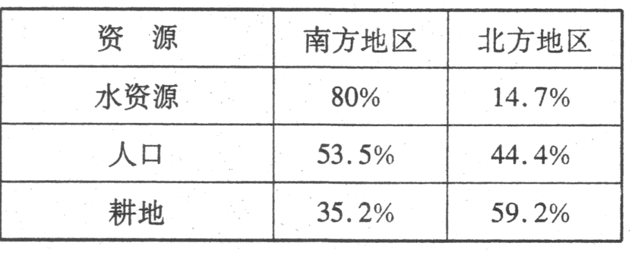
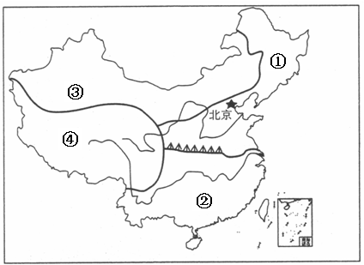
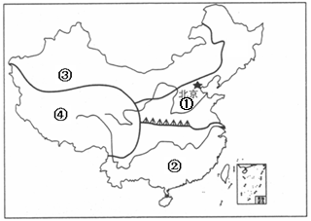
乙
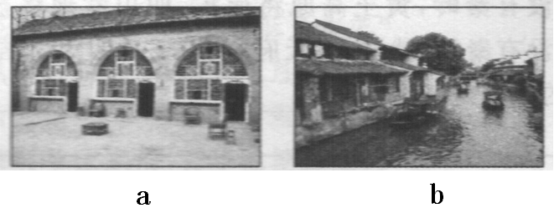
甲
丙
图9

25．从乙表中可知，我国耕地和水资源的分布特点是
A．北方地多水多 B．北方地少水少
C．南方地多水少 D．南方地少水多
26．为解决我国水资源空间分布不均的现状而建设的南水北调东线工程于2013年5月30日试通水，这将会大大缓解甲图哪一地区用水紧张的状况
A．① B．② C．③ D．④
27．图丙中a、b两幅景观图与其在图甲四大地区的分布,正确的是
A．a－① B．b－③ C．a－② D．b－④
28．下列关于四大地区的叙述，正确的是
A．①地区有色金属资源丰富 B．②地区粮食作物以小麦为主
C．③地区植被都是森林和草原 D．④地区农业生产特色是河谷农业
29．“全国人民代表大会”和“全国人民政治协商会议”(简称两会)在北京人民大会堂召开，代表们共同商议国家大事。这体现了北京的城市职能是
A．政治中心 B．文化中心 C．经济中心 D．交通中心
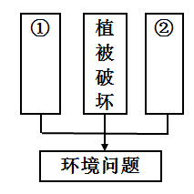
30．读“黄土高原环境问题成因示意图”(图10),分析造成黄土高原水土流失的原因。图中①②两个自然原因是
A．土质疏松, 过度放牧
B．降水集中, 过度垦荒
C．土质疏松, 降水集中
D．植被破坏, 垦荒造田
图10
31．2013年4月20日8时，我国四川省雅安市发生了7.0级大地震，给当地人民生命和财产造成了巨大的损失。这次地震与哪两大板块的运动有关
A．太平洋板块与亚欧板块 B．印度洋板块与亚欧板块
C．亚欧板块与非洲板块 D．太平洋板块与印度洋板块
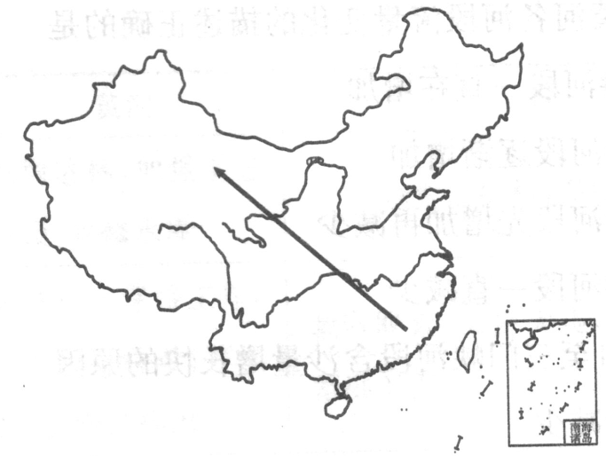
32．读图11，图中箭头所指的方向符合我国哪一个自然地理要素变化规律
A．人口密度逐渐增大
B．降水量逐渐减少
C．夏季风逐渐增强
D．年太阳总辐射量逐渐减小
图11

33．近年来，我国高新技术产业迅猛发展，被称为“中国硅谷”的是
A．上海浦东区 B．深圳高新区
C．西安－杨凌高新区 D．北京中关村
34．2012年12月京广高铁全线贯通。京广高铁所经过的湖北省的简称与省会城市的组合正确的是
A．鄂－武汉 B．豫－石家庄
C．湘－郑州 D．冀－长沙
35．珠江三角洲与辽中南工业基地相比，珠江三角洲具有的产业结构特点是
A．以冶金工业为主 B．以石油化学工业为主
C．以机械装备制造业为主 D．以需要劳动力多的加工制造业为主

第二部分 双项选择题（30分）
同学们，加油！
注意以下36-45题为双项选择题，各题的四个选项中，有两个是正确的。如果两个都选对，得3分；如果两个都选错或一对一错，都得0分；如果只选一个正确答案，则得1分。提醒你小心啦！

36．下列有关经纬线的叙述，正确的是
A．纬线是半圆，指示东西方向
B．经线是直线，指示南北方向
C．纬度越高纬线越短
D．任何两条相对应的经线组成的经线圈的长度与赤道的长度基本相等
37．我们的生活中处处有低碳，你低碳了吗？图12中属于低碳行为的是
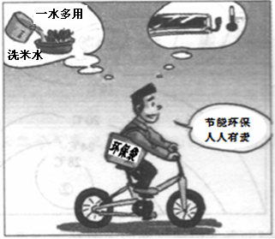
A．一水多用(如洗米水－洗菜－淋花)
B．将空调温度由20℃调至26℃
C．将空调温度由27℃ 调至20℃
D．使用环保袋多购买衣服。

38．下列关于两极地区的叙述，正确的是
A．北极地区中部是陆地，南极地区中部是海洋
B．北极地区代表动物是企鹅，南极地区代表动物是北极熊
C．北极气温比南极气温高，降水比南极多
图12
D．到南极考察的最佳时间是每年11月至次年3月

读图13，回答39-40题。

39．有关图中地理分界线的说法，正确的是
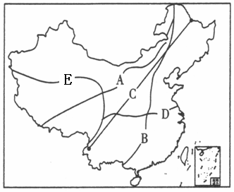
A．A线是季风区与非季风区的分界线
B．B线是地势第一级阶梯与第二级阶梯的分界线
C．C线是我国人口地理分界线（即黑河——腾冲线）
图13
D．E线是内流区域与外流区域分界线
40．图中D线是我国重要地理分界线，下列内容与该线相符的是
A．与一月份0℃等温线一致
B．是种植业与畜牧业的分界线
C．与400mm年等降水量线一致
D．该线以北河流的汛期越往北越短
41．下列选项中，属于可再生资源的是
A．布料、石油资源 B．土地资源、水资源
C．森林资源、太阳能 D．闪电、水电
42．下列说法，与港澳地区相符的是
A．香港位于珠江口东侧，澳门位于珠江口西侧
B．香港的主导产业是对外贸易，香港也是世界重要的金融中心
C．澳门与深圳相邻，博彩业发达
D．澳门旅游业发达，被誉为购物天堂
43．我国是一个海陆兼备的国家，下列说法正确的是
A．我国陆地面积960万平方千米，居世界第二位
B．我国位于亚欧大陆东部，太平洋西部
C．我国领土最东端位于东经135°
D．我国的边缘海自北向南是渤海、黄海、东海和南海

实践与活动：
某校地理兴趣小组进行一次登山活动，探究海拔高低与气温变化的关系。小组成员将在不同高度测得的气温记录下来并绘制成图(如图14)。读图回答44-45题。
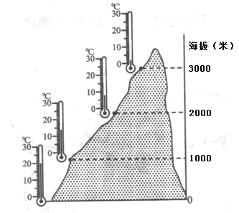

图14

44．地理兴趣小组进行探究活动必备的用具材料是
A．温度计、记录簿
B．帐篷、拖鞋
C．绳子、铁锤
D．海拔测量仪、绘图工具
45．从图中探究活动的结果，可得出海拔高低与气温变化的关系是
A．气温随海拔升高而升高
B．气温随海拔升高而降低
C．海拔升高1000米，气温大约降低6℃
D．海拔升高1000米，气温大约降低0.6℃

茂名市2013年初中毕业生学业考试
与高中阶段学校招生考试
地理学科试题答案

一、单项选择题（本大题共35小题，每小题2分，共70分。每小题选对得2分，多选或错选得0分。）

题号 | 1 | 2 | 3 | 4 | 5 | 6 | 7 | 8 | 9 | 10 | 11 | 12 | 13 | 14 | 15 | 16 | 17 | 18
答案 | B | C | C | A | A | D | B | C | B | D | A | D | A | C | B | D | D | B
题号 | 19 | 20 | 21 | 22 | 23 | 24 | 25 | 26 | 27 | 28 | 29 | 30 | 31 | 32 | 33 | 34 | 35
答案 | D | B | D | C | A | B | D | A | A | D | A | C | B | B | D | A | D

二、双项选择题（本大题共10小题，每小题3分， 共30分。选两个正确答案，得3分；只选一个正确答案，得1分；选两个答案一对一错，得0分。不选或多选，得0分。）

题号 | 36 | 37 | 38 | 39 | 40 | 41 | 42 | 43 | 44 | 45
答案 | CD | AB | CD | AC | AD | BC | AB | CD | AD | BC

